29. máj 2026

Spoločnosť Henkel Slovensko obhájila certifikáciu Top Employer 2026 a potvrdzuje špičkovú úroveň HR procesov

Bratislava – Spoločnosť Henkel Slovensko získala prestížnu medzinárodnú certifikáciu Top Employer už druhý rok po sebe. Nezávislý audit Top Employers Institute reflektuje dlhodobý záväzok firmy vytvárať kvalitné pracovné prostredie, rozvíjať svojich zamestnancov a systematicky budovať moderné HR procesy. Henkel Slovensko v hodnotení vyniká najmä v oblastiach diverzity, rovnosti, inklúzie, dialógu so zamestnancami a starostlivosti o ich wellbeing.

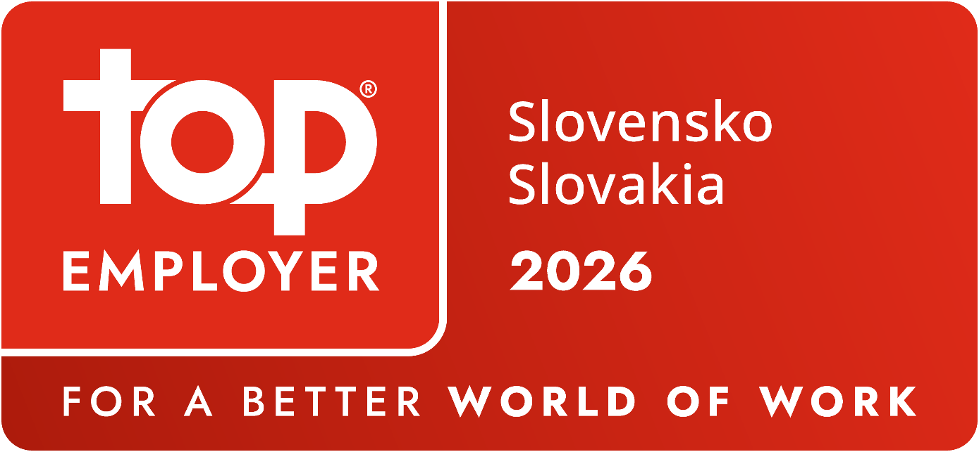
Spoločnosť Henkel Slovensko už druhýkrát po sebe získala certifikáciu Top Employer za vysokú úroveň HR procesov vo firme.
Certifikácia Top Employer patrí medzi najuznávanejšie globálne hodnotenia v rámci ľudských zdrojov. V roku 2026 ju získalo takmer 2 500 organizácií v 131 krajinách, čo potvrdzuje rastúci svetový význam. Základom hodnotenia je rozsiahly dotazník HR Best Practices Survey, ktorý podrobne mapuje šesť kľúčových domén a 20 tém, medzi nimi napríklad stratégie ľudských zdrojov a pracovného prostredia, nábor talentov, vzdelávanie, diverzitu, inklúziu a wellbeing. Celý proces má štyri fázy: vstupný audit, vyplnenie dotazníka, validácia odpovedí nezávislým audítorom vrátane preverovania náhodne vybraných oblastí a záverečné vyhodnotenie. Úspešne obstoja len tie organizácie, ktoré preukážu, že svoje HR postupy konzistentne implementujú naprieč celou firmou. Na Slovensku sa to v roku 2026 podarilo 20 organizáciám.

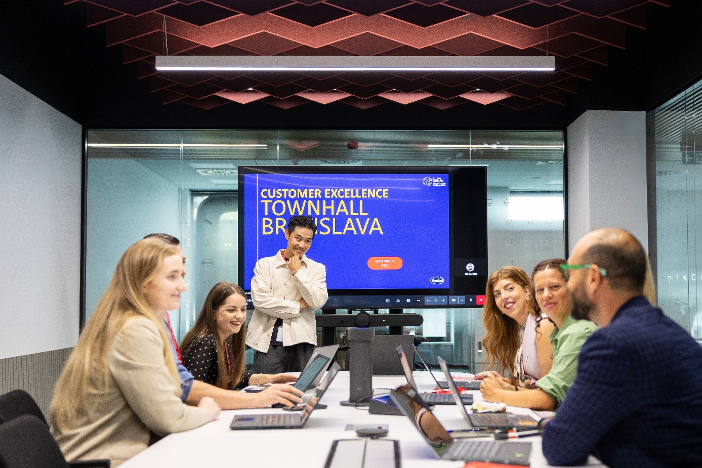
Henkel Slovensko dlhodobo buduje kvalitné pracovné prostredie postavené na silnej firemnej kultúre a spolupráci.

„Opätovné získanie certifikácie Top Employer nás veľmi teší. Tento úspech potvrdzuje, že naše dlhodobé úsilie budovať kvalitné pracovné prostredie a rozvíjať ľudí má zmysel. Ocenenie je zásluhou celého tímu, od vedenia až po každého jedného kolegu, ktorý sa podieľa na tom, aby spoločnosť Henkel Slovensko bola výnimočným miestom na prácu. Zároveň toto ocenenie vnímame ako záväzok pokračovať v nastavenom smerovaní a ďalej zlepšovať podmienky pre všetkých zamestnancov," uviedol prezident spoločnosti Henkel Slovensko a riaditeľ GBS+ Bratislava Christian Schulz.

Diverzita, wellbeing a dialóg so zamestnancami ako najsilnejšie stránky
V rámci certifikácie dosiahla spoločnosť Henkel Slovensko v porovnaní s globálnym benchmarkom výrazne nadpriemerné hodnotenie. Jednou z oblastí, v ktorej spoločnosť dlhodobo exceluje, je diverzita, rovnosť a inklúzia (DEI). Firma sa systematicky venuje podpore otvoreného a rešpektujúceho pracovného prostredia, kde má každý zamestnanec priestor na rozvoj bez ohľadu na svoje zázemie.

„Certifikácia Top Employer je pre nás dôležitou spätnou väzbou, pretože hodnotí nielen to, čo ako spoločnosť deklarujeme, ale aj to, ako naše HR systémy, programy a firemná kultúra fungujú v každodennej praxi. O to viac si vážim, že práve wellbeing, diverzita a dialóg so zamestnancami patria medzi naše najvyššie hodnotené oblasti. Vnímam to ako potvrdenie nášho dlhodobého prístupu zameraného na ľudí. Snažíme sa vytvárať prostredie, kde zamestnanci môžu otvorene vyjadriť svoj názor, cítia sa vypočutí, vnímajú podporu a zažívajú kultúru dôvery, spolupatričnosti a otvorenej spätnej väzby,“ vysvetľuje Alica Štepánová Kolárová, riaditeľka ľudských zdrojov spoločnosti Henkel Slovensko.

„Prostredníctvom prieskumov zamestnaneckej skúsenosti sa zameriavame na témy, ktoré sú pre našich zamestnancov dôležité, a zároveň posilňujeme kultúru spätnej väzby. Chceme vytvárať prostredie, kde sa ľudia neboja otvorene zdieľať svoj názor, prinášať podnety na zlepšenie či vymieňať si rôzne pohľady, a neustále tak zlepšovať spôsob nášho fungovania. To podporujú aj naše iniciatívy v oblasti duševného zdravia vrátane siete skautov duševného zdravia, inkluzívne benefity, ako je rodovo neutrálna rodičovská dovolenka, a aktivity v oblasti diverzity, rovnosti a inklúzie, napríklad Dni diverzity, workshopy o nevedomých predsudkoch, iniciatíva Dúhový PRIDE Bratislava či spolupráca s Profesia Labom. Teší ma, že tento prístup ocenil aj Top Employers Institute a odráža sa tiež v našom zaradení do rebríčka Financial Times Diversity Leaders 2026,“ dodáva Alica Štepánová Kolárová.

V oblasti wellbeingu spoločnosť Henkel Slovensko systematicky rozvíja interné iniciatívy, medzi ktoré patria napríklad pravidelné Dni duševného zdravia, ktoré v roku 2024 prerástli do podcastu Hovorme o tom, dostupného aj pre širokú verejnosť. Zamestnanci majú k dispozícii bezplatný program zamestnaneckej asistenčnej podpory s psychologickým, finančným a právnym poradenstvom, možnosť sabatikalu či služby fyzioterapeuta priamo na pracovisku. Tento komplexný a dlhodobý prístup sa odrazil vo výrazne nadpriemernom hodnotení spoločnosti v tejto oblasti.

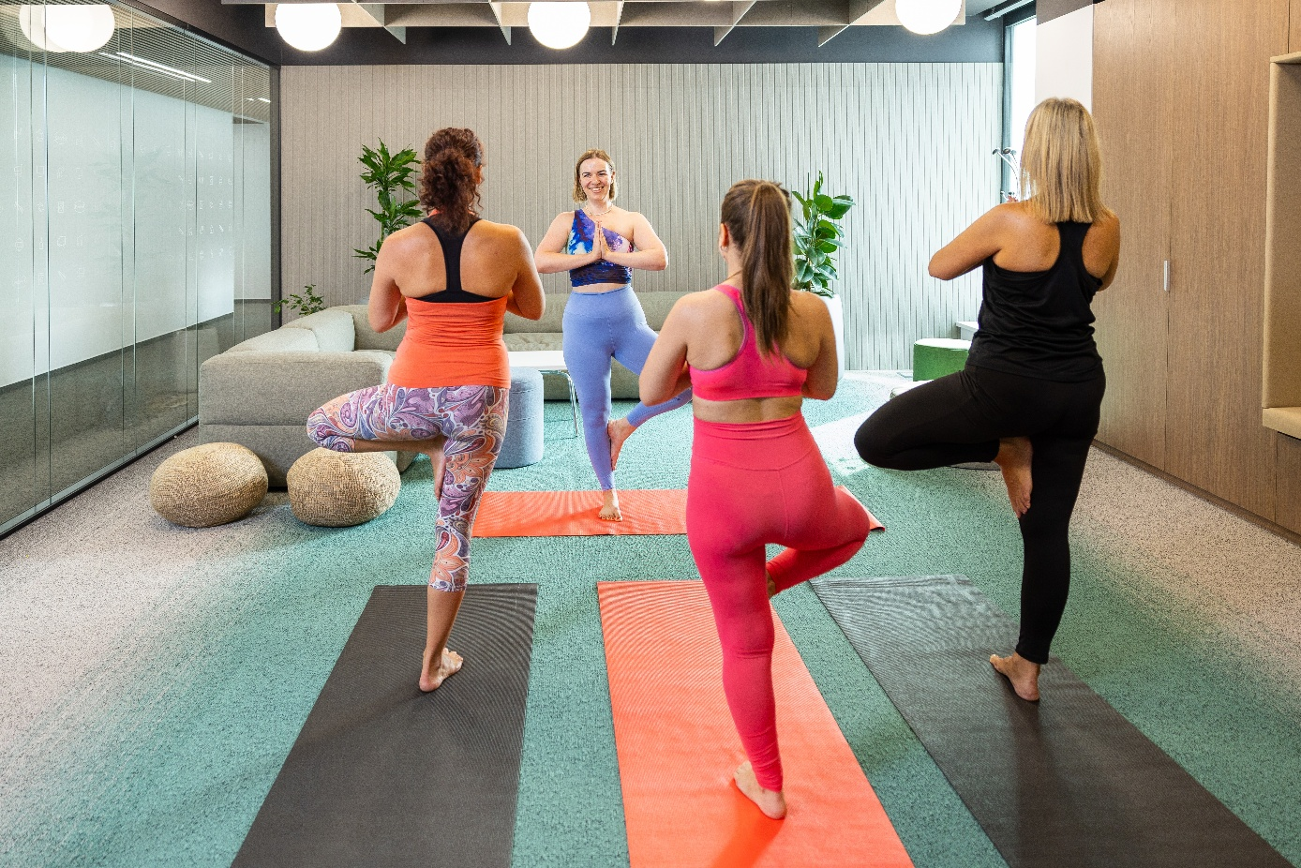
Dlhodobá podpora wellbeingu a zdravia zamestnancov patrí medzi kľúčové priority spoločnosti.

Kvalitu potvrdzujú aj ďalšie ocenenia

Pozíciu spoločnosti Henkel Slovensko ako atraktívneho zamestnávateľa na Slovensku potvrdzujú aj ďalšie nezávislé hodnotenia. V ankete Najzamestnávateľ, ktorú organizuje spoločnosť Alma Career, sa firma zaradila medzi najlepších už deviaty rok po sebe v kategórii Centrá zdieľaných služieb. V 14. ročníku tejto prestížnej ankety, o výsledkoch ktorej rozhoduje kombinácia hlasovania verejnosti, zamestnancov a hodnotenia odbornou porotou, si spoločnosť odniesla aj osobitné ocenenie za vytváranie inkluzívneho prostredia na pracovisku. Firma tiež získala 3. miesto v súťaži Zdravá firma roka 2025, ktorá hodnotí prístup zamestnávateľov k zdraviu a pohode zamestnancov.

Zatiaľ čo certifikácia Top Employer predstavuje nezávislé medzinárodné overenie kvality HR procesov, domáce ocenenia potvrdzujú, že spoločnosť je pozitívne vnímaná aj medzi zamestnancami a na slovenskom trhu práce.

O spoločnosti Henkel
Spoločnosť Henkel so svojimi značkami, inováciami a technológiami zastáva vedúce pozície na svetových trhoch v priemyselnom aj spotrebiteľskom segmente. Divízia Adhesive Technologies je globálnym lídrom na trhu lepidiel, tmelov a povrchových úprav. Prostredníctvom divízie Consumer Brands spoločnosť zastáva vedúce pozície najmä v oblastiach pracích a čistiacich prostriedkov pre domácnosť a vlasovej kozmetiky na mnohých trhoch a v rôznych kategóriách po celom svete. Tri najsilnejšie značky spoločnosti sú Loctite, Persil a Schwarzkopf. V hospodárskom roku 2025 spoločnosť Henkel vykázala tržby vo výške približne 20,5 miliardy eur a upravený prevádzkový zisk približne 3,0 miliardy eur. Prioritné akcie spoločnosti Henkel sú kótované v nemeckom akciovom indexe DAX. Udržateľnosť má v spoločnosti Henkel dlhú tradíciu a firma má jasne definovanú stratégiu udržateľnosti s konkrétnymi cieľmi. Spoločnosť Henkel bola založená v roku 1876 a dnes zamestnáva rozmanitý tím približne 47 000 ľudí na celom svete – spojených silnou firemnou kultúrou, spoločnými hodnotami a spoločným poslaním: „Priekopníci srdcom pre dobro budúcich generácií.“ Viac informácií nájdete na www.henkel.com
Fotografický materiál je k dispozícii na www.henkel.com/press

O spoločnosti Henkel Slovensko
HENKEL SLOVENSKO spol. s r. o. pôsobí na slovenskom trhu od roku 1991 a zastrešuje obe obchodné divízie spoločnosti – Henkel Consumer Brands a Henkel Adhesive Technologies. Významnou súčasťou je aj GBS⁺ Bratislava – najväčšia expertná pobočka skupiny Henkel na svete. Od svojho založenia v roku 2006 poskytuje služby naprieč Európou a ďalšími regiónmi vo viac ako 30 jazykoch a zamestnáva vyše 1 800 odborníkov. Spolu s lokálnym obchodným zastúpením, ktoré ponúka viac než 50 značiek, má Henkel na Slovensku viac ako 2 000 zamestnancov. Spoločnosť je deväť rokov po sebe ocenená titulom Najzamestnávateľ v kategórii Centrá zdieľaných služieb. Taktiež získala množstvo uznaní za svoj prístup k diverzite, rovnosti a inklúzii, udržateľnosti, starostlivosti o zdravie zamestnancov a inovatívnej komunikácii. Viac informácií nájdete na stránke www.henkel.sk.

Kontakt
Zuzana Kaňuchová
Riaditeľka korporátnej komunikácie CEE

Telefón: +421 917 160 597
E-mail: zuzana.kanuchova@henkel.com

